华中农业大学油菜高通量快速育种平台建设工程

跟

踪

周

报

跟踪单位：中正信咨询集团有限公司
跟踪人员： 詹卫军 郭婧 隆洁颖
跟踪时间：2023年2月13日~2023年2月19日

跟 踪 日 志
工程名称：华中农业大学油菜高通量快速育种平台建设工程
日期：2023年2月14日 | 星期二 | 记录人：隆洁颖
一、工程概况：
1.施工内容：土石方工程、砌筑工程、金属结构工程、油漆、排水等。
2.施工单位：武汉恒昊建设有限公司。
3.合同金额：58.16万元，其中暂列金8万元。
4.合同工期：50日历天。
二、施工进展：
1.镀锌钢板天沟安装
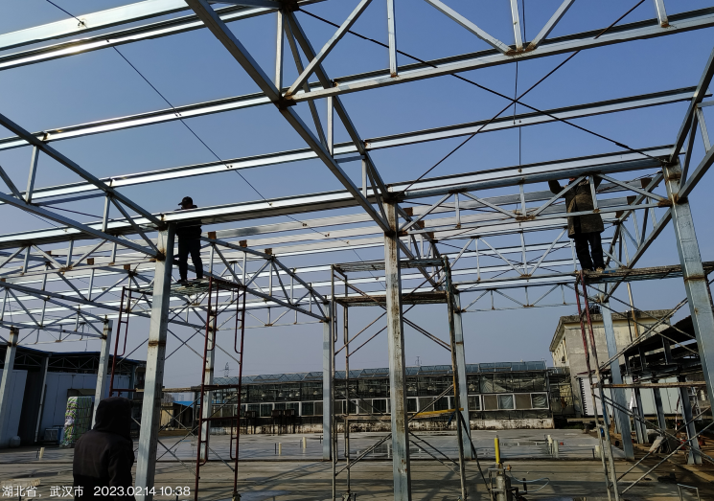

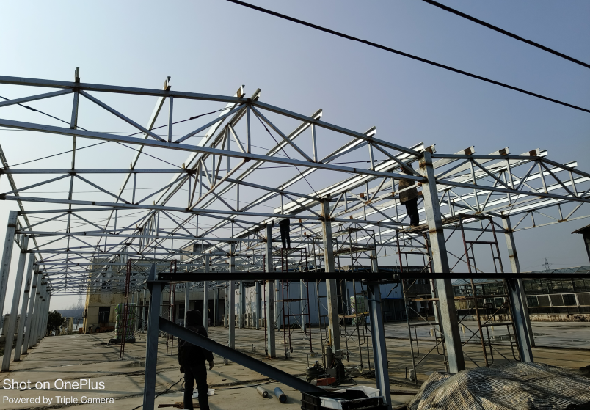

2、图纸天沟尺寸300*200*300，现场尺寸为170*200*170, 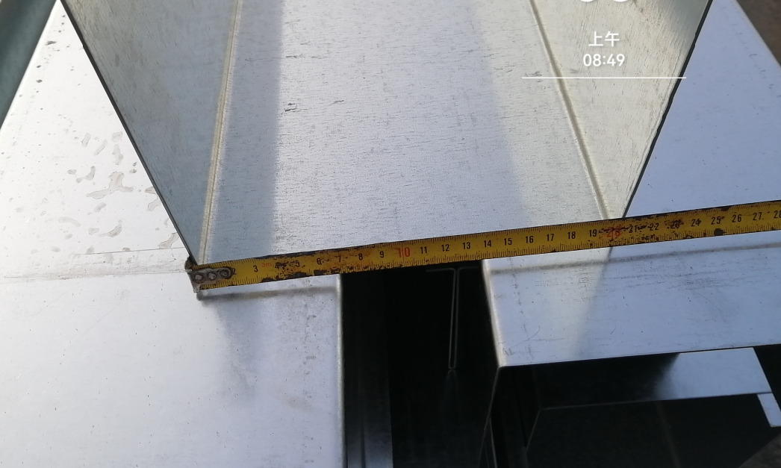
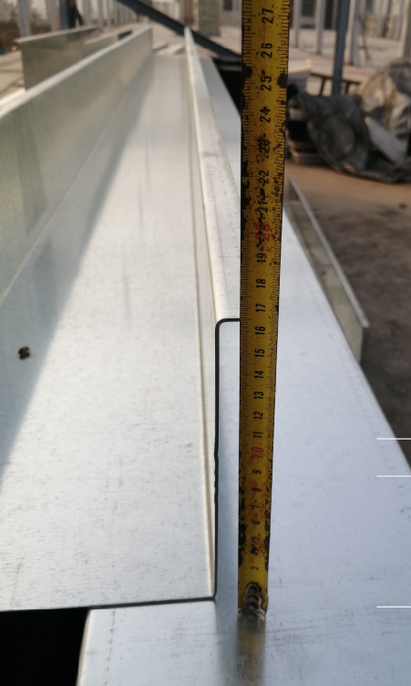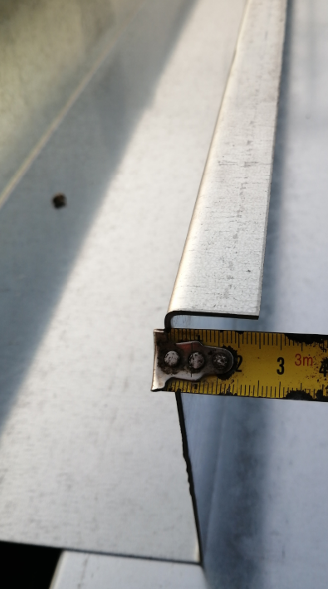

跟 踪 日 志
工程名称：华中农业大学油菜高通量快速育种平台建设工程
日期：2023年2月16日 | 星期四 | 记录人：隆洁颖
一、施工进展：
1.镀锌钢板天沟安装
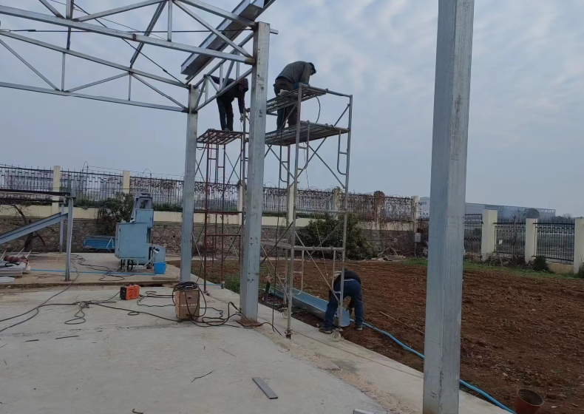

跟 踪 日 志
工程名称：华中农业大学油菜高通量快速育种平台建设工程
日期：2023年2月17日 | 星期五 | 记录人：隆洁颖
一、施工进展：
1.镀锌钢板天沟安装
